部编版五年级语文上册第一单元基础知识过关测试题
一、看拼音写词语
jīng qiǎo pèi hé shēn duàn shì yí bái hè shēng yìng
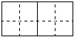
shēng yìng xún cháng wàng què jìng xiá qīng chén gū dú
yōu rán huáng hūn ēn huì měi zhōng bú zú
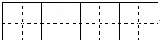
bō zhǒng jiāo shuǐ fēn fù zhà yóu ài mù tǐ miàn
shēn yè guì huā dǒng dé gāo bǐng chá yè
二、按课文内容填空
《蝉》［唐 ］· 虞世南
垂緌饮清露， 。 ， 。

那雪白的（ ），那全身的（ ）结构，那铁色的（ ），那（ ）的脚，增之一分则（ ），减之一分则（ ），素之一忽则（ ），（ ）之一忽则嫌黑。 在清水田里，时有一只两只白鹭站着（ ），整个的田便成了一幅（ ）（ ）里的画面。田的大小好像是有心人为白鹭设计的（ ）。
（ ）的空中（ ）白鹭的低飞，更是乡居生活中的一种（ ）。那是（ ）的形象化，而且具有（ ）了。
三、下列加点字的读音全都正确的一项是（ ）
A、白鹭（lù） 嗜好（shì） 陪伴（péi） 黛色（hēi）
B、榨油（zhà） 便宜（pián） 茅亭（tínɡ） 杭州（hánɡ）
C、垂蔓（wàn） 深幽（yōu） 享受（xiǎnɡ） 眼睑（jiǎn）
四、结合语境，看拼音写字词。
1、我最喜欢吃wài pó（ ）做的桂花ɡāo（ ）和芝麻bǐnɡ（ ），味道好极了。
2、爸爸在后院的半mǔ（ ）空地上种了一片花生，bō zhǒnɡ（ ），jiāo shuǐ（ ），每天都精心地照料着。
3、清水田犹如为白鹭设计的jìnɡ xiá（ ），白鹭在田里觅食时，整个的田便成了一幅qiàn（ ）在玻璃kuànɡ（ ）里的画。
五、给下列加点词语选择正确的解释。（填序号）
A、打开通路。 B、开拓扩展。 C、开创；创立。
1、让它荒着怪可惜的，你们那么爱吃花生，就开辟出来种花生吧。 （ ）
2、人工智能的出现为人类的生活开辟了一片新天地。 （ ）
A、姿势；样儿。 B、态度；气度。
3、桂花树的样子笨笨的，不像梅树那样有姿态。 （ ）
4、大家以全新的姿态迎接新年的到来。 （ ）
六、下列句子中，没有运用对比手法的一项是（ ）
A、它的果实埋在地里，不像桃子、石榴、苹果那样，把鲜红嫩绿的果实高高地挂在枝上，使人一见就生爱慕之心。
B、所以你们要像花生，它虽然不好看，可是很有用。
C、桂花树的样子笨笨的，不像梅树那样有姿态。
D、（白鹭）色素的配合，身段的大小，一切都很适宜。白鹤太大而嫌生硬，即使如粉红的朱鹭或灰色的苍鹭，也觉得大了一些，而且太不寻常了。
七、句子天地。
1、“父亲总是指指点点地告诉我，这是梅花，那是木兰花……”句中省略号的作用是（ ）。
A、表示引文的省略 B、表示说话断断续续 C、表示列举的省略
2、桂花（ ）开，母亲（ ）开始担心了：“可别来台风啊！”（用恰当的关联词填空）
3、但是白鹭本身不就是一首很优美的歌吗？（改为陈述句）
_________________________________________________
八、选择正确答案
1、下列句子中加点词语意思相同的一项是（ ）
A、 ①我们开辟荒地种花生。 B、 ①桂花树的姿态不像梅树那样有诗画风韵。
②科技发展为人类生活开辟了新天地。 ②我们将以全新姿态迎接新学期。
C、①张老师是一位脾气温和的老师。 D、 ①人工智能的技术已经很成熟了。
②南方气候温和，适宜养花。 ②在老师的引导下，我们日渐走向成熟。
2、填入下面句子中的关联词，恰当的一项是（ ）
（ ）摇花对我来说是件大事，（ ）我总是缠着母亲问摇桂花的时间。
A、无论……都…… B、如果……就…… C、因为……所以…… D、只要……就……
3、与例句使用的修辞手法相同的一项是（ ）
例：白鹭本身不就是一首很优美的歌吗？
A、谁能把花生的好处说出来？
B、我宁愿搁下笔，此生永不再写，然而，这怎么可能呢？
C、怎么还不摇桂花呢？
D、小珍珠鸟还咂咂嘴，难道在做梦？
九、根据括号里提示的修辞手法，把句子补充完整。（6分）
1、（比喻）珍珠鸟的整个身子像____________________________________。
2、（拟人）晴天的清晨，一只白鹭__________________________________。
3、（夸张）桂花开了，____________________________________________。
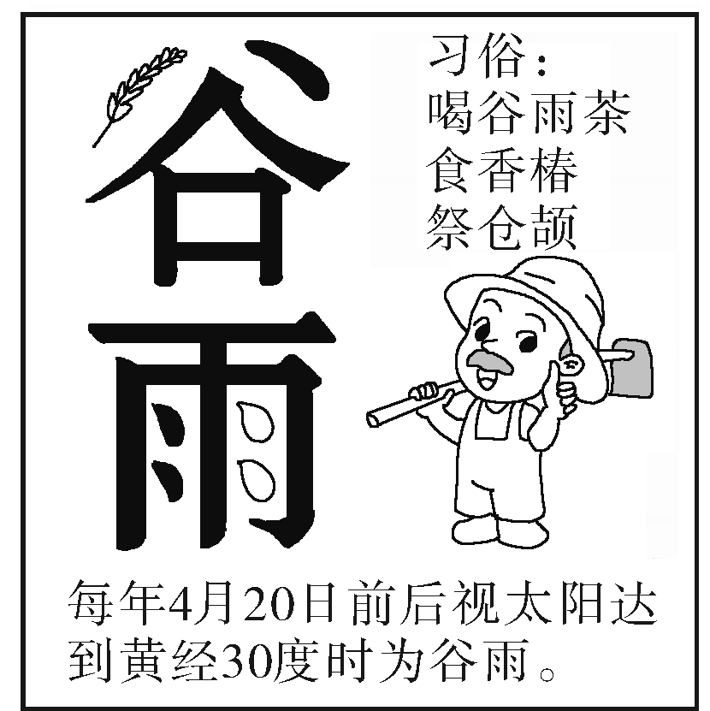
4、（排比）小珍珠鸟真淘气，一会儿________________________，一会儿__________________，一会儿________________________。
十、阅读下面的材料，按要求做题。
材料一 二十四节气之一——谷雨（如右图所示）

材料二 相传南阳医圣张仲景告老还乡时正值冬至。他路过白河岸边，看到风雪里劳作的乡亲们耳朵都快冻烂了，便让弟子搭起医棚，盘上大锅，把羊肉和一些祛寒药材放在锅里煮，煮好后再用面皮把它们包成耳朵样子的“娇耳”。人们吃了“娇耳”，喝了祛寒汤，耳朵很快就好了。此后，就有了冬至吃饺子的习俗。
材料三 2016年11月30日在联合国教科文组织保护非物质文化遗产政府间委员会第十一届常会上，中国申报的“二十四节气——中国人通过观察太阳周年运动而形成的时间知识体系及其实践”被列入联合国教科文组织人类非物质文化遗产代表作名录。
1、材料一的图画，介绍了和谷雨相关的哪些内容？写出两条即可。（2分）
______________________________________________________________________________________
2、请分别用一句话简要概括材料二和材料三的内容。（4分）
材料二：_______________________________________________________________________________
材料三：_______________________________________________________________________________
3、二十四节气能反映季节的变化，指导农事活动，还影响着千家万户的衣食住行。请你从二十四节气中任选一个节气写一条俗语、农谚或古诗名句，填在下面的表格内。（2分）
节气 | 俗语、农谚或古诗名句
老家的萤火
当我仰望夏夜的星空时，那灿烂的星光，常常使我想起老家的萤火。
它灵动的光，在夜空中飘来飘去，像飞动的星。这微微的灵光，恍惚中与星星交融了，是星星降落人间，还是我们到了苍穹？母亲见我捉了满满一瓶萤火虫，便对我讲起了“车胤盛萤照读”的故事，但我捉拿这闪光的虫子，却只是为了好玩。在我看来，装着萤火虫的瓶里，也装着好多的童话。每天晚上，我枕边总放着一个闪烁萤光的小瓶，望着它，很快就进入梦乡，遨游在童话王国里。
一天，当月亮躲在柳丛里时，我和姐姐依偎在母亲身旁，听她讲故事。我们被那可笑的故事逗得前仰后合，乐不可支；萤火虫似乎也乐了，在四周欢快地盘旋，闪着柔和的光。这时，我看见母亲那双明亮的眼睛，在月光下一闪一闪，犹如快活的萤火一般。从此，我更爱夏夜的萤火了，因为它使我想起了母亲深情、慈祥的目光。过了多年，我到西北高原工作了，就再没有见到这夏夜的萤火，只有深邃的星，常常会勾起童年的梦。
去年秋天，我途经峨眉山，住在峨眉山下的报国寺。出乎意外，竟见到了思念已久的萤火。点点带绿光的星星从草丛升起，飘然起舞，组成绚烂的花环，宛如天女洒下幸福的花雨。几个华侨青年欢呼着喊起来：“萤火虫！多美的萤火啊！”他们奔逐欢跳，终于逮住几只萤火虫。“姐姐，这就是阿婆常给我们讲的萤火虫吧？”一个轻柔的声音说。“是啊！”那位姐姐说，“把它装在瓶子里，带给阿婆。她不是常叨念着老家的萤火吗？”夜显得不平静了，风吹得树叶飒飒地响，空气中冲击着一股荡人的热浪。我目送着青年们的身影，我想：他们今晚会和我一样睡得香甜，因为在他们的枕边也闪烁着“老家的萤火”。
1、文中画“____”的句子运用了____________的修辞手法，画“ ”的句子运用了____________的修辞手法。这样写的好处是：________________________________________________________________________（3分）
2、作者是围绕“老家的萤火”哪两个方面的内容来展开叙述的？（4分）
（1）____________________________________________________________
（2）____________________________________________________________
3、第3自然段中作者为什么说自己“更爱夏夜的萤火了”？（3分）
________________________________________________________________________________________________________________________________
4、第4自然段中作者说“夜显得不平静了”，对这句话分析有误的一项是（ ）（2分）
A、夜里真的起风了。
B、青年们欢呼着喊叫着，显得不平静。
C、“我”的感情不平静。
5、作者借萤火表达了______________________________之情。（2分）

第一单元答案
二、B
四、1.B 2.C 3.A 4.B
五、B
六、1.C 2.一 就
3.但是白鹭本身就是一首很优美的歌。
七、1.× 2.√ 3.× 4.×
八、1.色彩 外形 姿态 喜爱与赞美
2.花生 有用 只讲体面 没有好处
3.摇花乐 桂花雨 思乡 怀念
4.珍珠鸟 信赖
5.（1）唐 虞世南 （2）蝉 高洁品格

